**搭建一个简易的成绩管理系统的数据库**

**介绍**

现需要构建一个简易的成绩管理系统的数据库，来记录几门课程的学生成绩。数据库中有三张表分别用于记录学生信息、课程信息和成绩信息。

数据表结构如下：

学生表(student)：学生 id 、学生姓名和性别

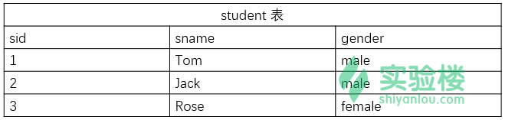

课程表：课程 id 和课程名

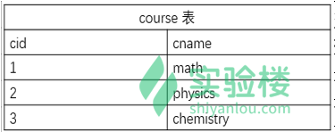

成绩表：成绩 id 、学生 id 、课程 id 和分数

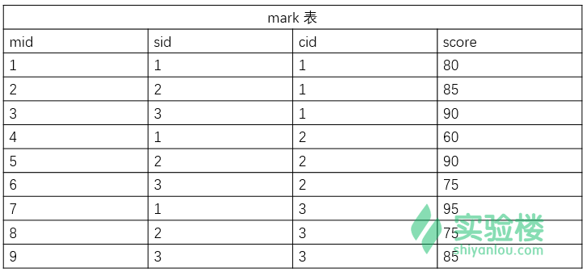

服务器中的 MySQL 还没有启动，请注意 MySQL 的 root 账户默认密码为空。

**目标**

1.MySQL 服务处于运行状态

2.新建数据库的名称为 gradesystem

3.gradesystem 包含三个表：student、course、mark；

* student 表包含3列：sid(主键)、sname、gender；
* course 表包含2列：cid(主键)、cname；
* mark 表包含4列：mid(主键)、sid、cid、score ，注意与其他两个表主键之间的关系。

4.将上述表中的数据分别插入到各个表中

**提示**

* 建立表时注意 id 自增和键约束
* 每个表插入语句可通过一条语句完成